新龙湖大二班今日动态
2024年9月6日
出勤：今天来园人数35人,3人请假
一、晨间来园：
孩子们进入大班生活，小朋友们入园后主动和老师、小朋友们打招呼说早上好，区域根据自己的需求进行游戏，很棒哦。
今天参与大带小晨间接送弟弟妹妹的小朋友是：钱欣悦、孙艺菲、韩文雅、万晞文、郑丽莎。
二、区域活动
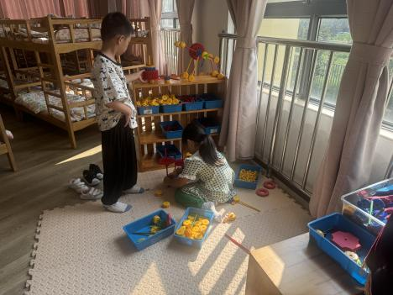万能工匠是我俩特别喜欢的区域。 | 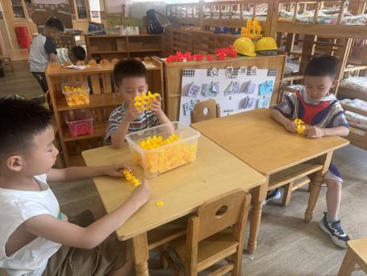想好做什么再开始哦。 | 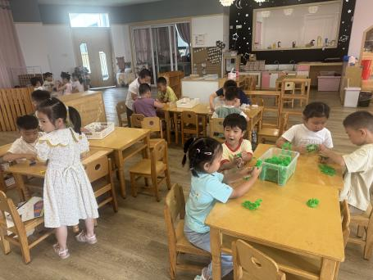益智区需要积极动脑。
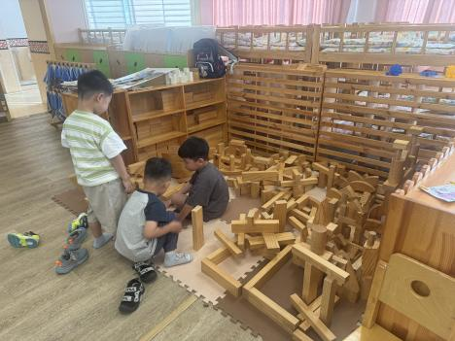欢迎来到我们的建筑群。 | 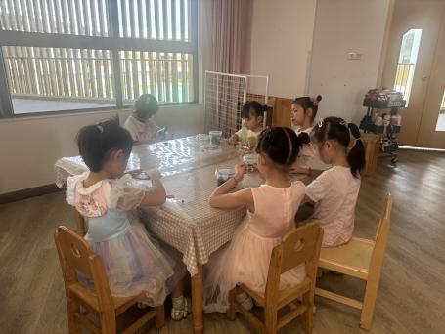  美工区还可以画画，做手工哦。 | 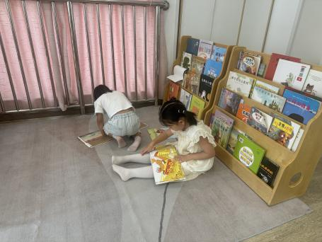  我们看的很认真。

三、集体活动
体育：可爱的蓝精灵
徒手操是运用不同动作来锻炼身体的一种体育活动，通过徒手操的练习，对身体各个部位肌肉的发展、关节的灵活性 、韧带的拉伸等都有很好的锻炼价值，对提高身体的灵活性及协调性也有很好的促进作用。通过结合《可爱的蓝精灵》这首儿童熟悉的音乐设计了这套徒手操，对小朋友全身各部位机能的全面发展有很大的意义。
大班的孩子能够很好的观察老师的动作，并模仿跟随做相应的动作，由于他们本身的年龄特点，很多动作不能做到位，需要老师不断的指导纠正。另外他们喜欢跟随音乐做动作，伴随《可爱的蓝精灵》这首曲子，他们都很乐意参与学做操这个活动。活动中于锦楠、王翊行、冯钰源、冯皓辰、张佳妮、张琳晞、李雨萱、臧宇朋、栾晞纯、邹羽晗、朱诗涵、万晞文、郑丽莎、张轩睿、李一阳、金芳伊、孙贝牙、张睿宸、郁明泽、袁明楷、杨景言、陆忻妍、黄钰洁、蔡晗熙、陈悦、朱明曦、高茗昀、陈宇航、祝沈其、李沐荞、肖泽、孙艺菲、钱欣悦、李金瑶、王瑞清都能够排好队伍，跟着老师一起学做蓝精灵，动作到位且有力。
四、生活活动：
今天的早点：纯牛奶、多样饼干
今天的午餐：高粱米饭、青椒卤鸭胗、上汤苋菜、生菜鱼圆汤
今天的水果：苹果、甜瓜
今天的点心：花卷
小朋友们整体的午睡情况都很好，早早的就进入梦乡啦！孩子们吃饭的状况比以前有进步，饭菜孩子们都很喜欢吃，全部吃光哦！

- 温馨提示：
1.请各位家长注意来园、返园的路上安全哦，来离园接送请按照门口的秩序排队哦。
2.早晨入园时间是8点，天气炎热，家长们不要过早送孩子在门口等待哦。

